关于莎车县维吾尔医医院门诊智慧医疗导诊与信息发布系统及塑料袋等其他物资采购项目政府采购需求书
一、采购标的需实现的功能或者目标，以及为落实政府采购政策需满足的要求：
（一）采购标的需实现的功能或者目标：
保障医院日常工作开展需求，不断提升医院医疗服务水平，确保医院网络信息安全，努力为患者打造安全舒适的就医环境。
（二）为落实政府采购政策需满足的要求：
1）财政部、国家发展改革委、生态环境部、市场监管总局《关于调整优化节能产品、环境标志产品政府采购执行机制的通知》（财库[2019]9号文）；
2）财政部、工业和信息化部《关于印发《政府采购促进中小企业发展管理办法》的通知》（财库[2020]46号文）；
3）财政部、民政部、中国残疾人联合会《关于促进残疾人就业政府采购政策的通知》（财库[2017]141号）；
4）财政部、司法部《关于政府采购支持监狱企业发展有关问题的通知》（财库[2014]68号文）；
5）财政部、生态环境部、国家邮政局《关于印发《商品包装政府采购需求标准（试行）》、 《快递包装政府采购需求标准（试行）》的通知》（财办库〔2020〕123号）。
- 供应商资格：
1、企业法人的三证合一营业执照原件或含二维码的营业执照复印件盖公章（现场核查）；
2、法定代表人授权书原件及被授权人身份证原件，法人本人参与投标提供法人资格证明及法人身份证原件；
3、法定代表人或被委托人：由社保部门或税务局出具的投标单位缴纳的社保证明和个人缴纳的社保明细表（近半年任意3个月的社保缴费凭证及个人缴费明细）；
4、2020年或2021年的财务审计报告（新成立公司不足一年的提供近一个月内的有效银行资信证明）；
5、在税务局依法缴纳近半年任意3个月完税证明的良好记录；（或由税务局出具的无拖欠税收证明，零申报需加盖税务机关鲜章）
6、在“信用中国”网站（http://www.creditchina.gov.cn）、中国政府采购网（http://www.ccgp.gov.cn）上的无不良行为记录网上截图；
7、在参加政府采购活动中前三年内无重大违法记录的承诺书；
8、针对本次采购项目《反商业贿赂承诺书》的书面声明；
9、本项目不接受联合体；
- 采购标的需执行的国家相关标准、行业标准、地方标准或者其他标准、规范：
供应商供货应与产品参数及标书技术文件一致，应符合我国有关技术规范和技术标准，当招标文件中的技术要求以及货物备品备件的互换性标准与国家标准或者行业标准等不一致时，应以国家标准或者相关行业标准等为准。如提供货物验收不合格，所有损失由供货方自己承担，供货完毕后中标单位一同参与验收。
四、采购实施计划主要内容：
1、采购内容：(一包)采购塑料袋一批，项目预算为 250000
元；（二包）采购医院床上用品一批，项目预算为 260000元；（三包）采购门诊智慧医疗导诊与信息发布系统，项目预算为 312000元；（四包）采购医院继续教育与平台（考试系统），项目预算为140000元，详见清单。
2、采购项目预（概）算：962000.00元
3、最高限价：962000.00元
4、开展采购活动的时间安排：2022年4月进行采购意向公开，预计2022年7月22日至7月30日进行招投标活动
5、采购组织形式：分散采购-分散委托代理
6、委托代理安排：委托社会中介代理机构喀什厚德建设工程项目管理有限公司
7、采购包划分与合同分包：项目分为4个标项
8、采购方式：竞争性谈判招标
9、竞争范围：采用竞争性谈判的方式邀请供应商参与政府采购活动
10、评审规则：采用最低评标价法的，除了算术修正和落实政府采购政策需进行的价格扣除外，不对投标人的投标价格进行任何调整。评标结果按修正和扣除后的投标报价由低到高顺序排列
五、采购标的内容、数量，包括技术要求和商务要求：
1、技术要求如下：
（1）采购标的的功能和质量要求，包括性能、材料、结构、外观、安全，或者服务内容和标准等。（详细的技术参数）

（一包）采购塑料袋：
序号 | 名称 | 规格和技术参数 | 单位 | 数量
1 | 药袋（塑料） | （45cm×38cm）折7(塑料品种：低压聚乙烯(HDPE)、厚度：0.02mm、承重：5kg、工艺：热切、颜色：白色、上面可以10-30个印字，打印字成本包含在总报价内） | 个 | 200000
2 | 药袋（塑料） | （34cm×29cm）折5(塑料品种：低压聚乙烯(HDPE)、厚度：0.02mm、承重：3kg、工艺：热切、颜色：白色、上面可以10-30个印字，打印成本包含在总报价内） | 个 | 125000
3 | 足浴治疗袋 | 塑料，白色，66*55cm，单重大于2.5g | 个 | 40000
4 | 黄色医疗垃圾袋 | 长：104cm、宽100cm、折12(塑料品种：低压聚乙烯(HDPE)、厚度：0.02mm、承重：5kg、工艺：热切、颜色：黄色、上面可以10-30个印字，打印字成本包含在总报价内） | 个 | 70000
5 | 黑色垃圾袋 | 宽：100cm、长：104cm）、折12、黑色、(塑料品种：低压聚乙烯(HDPE)、厚度：0.02mm、应符合医疗垃圾装上、平口 | 个 | 20000
6 | 真空包装袋 | 承重量100g，透明、无毒、无味，食品级包装袋，可做真空包装，密封性好， 不宜破袋漏气，起到很好的防污、延长保质期、保鲜等作用。 | 个 | 30000
7 | 真空包装袋 | 承重量200g，透明、无毒、无味，食品级包装袋，可做真空包装，密封性好， 不宜破袋漏气，起到很好的防污、延长保质期、保鲜等作用。 | 个 | 80000
8 | DR塑料袋 | 高度：48cm、宽度：38cm、侧宽8cm、厚度：双面3丝、冲孔袋 | 个 | 30000
9 | DR塑料袋 | 高度：32cm、宽度：22cm、侧宽8cm、厚度：双面3丝、冲孔袋 | 个 | 20000
10 | 粉末包装机专用袋 | 宽度：250mm，药用标准复合袋，包装袋里面为银白色、铝膜，外面打印药物功效、用法、用量等 | 卷 | 70
11 | 中药颗粒包装袋 | 宽度：150mm、长度：100mm，药用标准复合袋，包装袋里面为银白色、铝膜，外面打印药物功效、用法、用量等 | 卷 | 70
总金额 |  | 250000元
备注： 1、以上塑料袋子的汉维文印字内容资料甲方提供。
2、中标单位与采购人签订合同后3日内，提供的印字内容制作样品印上塑料袋子后提交甲方，甲方验收样品合格以后才能提供最终成品。
3、以上货物的模板签订合同后20天内必须交给甲方。
4、粉末包装机专用袋、中药颗粒包装袋必须符合药用标准，需提供药用标准检验报告，且检验报告、清单与复合袋产品名称必须一致。供应商中标后到医院现场勘查包装机型号，按照包装机型号供货。
付款方式：按照医院需求，分批量供货。付款以每次实际供货量为准，中标需求量供货完毕则合同自动解除。

商务要求
1、投标人所报价格应为含税全包价，包括产品的设计、制作、包装、保险、运输、装卸、检测、税费、验收、保修等一切费用。
2、 货物必须为按照招标文件要求，质量达到国家有关标准，投标人供货时须提供有关货物相关合格证明材料、详细技术资料或检测报告等。
3、投标人应保证货物为合格产品。并完全符合合同规定的质量、规格和性能的要求。投标人应保证所提供的货物在其使用寿命期内应具有满意的性能。在货物质量保证期内投标人应对由于设计、工艺或者材料的缺陷而发生的任何不足或者故障负责。
4、当招标文件中的技术要求以及货物备品备件的互换性标准与国家标准或者行业标准等不一致时，应以国家标准或者相关行业标准等为准。
5、交货期：按照医院需求，分批量供货。
6、供货要求：中标价为送货到位价（包含运输、装卸、税金、安装、调试、各项费用），供应商不得另外加收费用；如若雇佣当地农民工需支付相应的装卸费用；卸载过程中出现设备破损一律拒收。
7、货物验收工作:货物经甲方完成初步验收后方可送至指定地点，产生的所有费用由中标单位承担。
8、付款方式：合同签订后，按照医院需求，分批量供货。付款以每次实际供货量为准，中标需求量供货完毕则合同自动解除。（具体以签订合同为准）
9、交货地点：采购单位指定地点。
10、售后服务要求：投标单位必须根据招标文件规定的售后服务要求执行，并提供完整的售后服务及应急措施实施方案，应在半小时内作出响应，6小时内到达现场。如产品质量存在问题，不得验收合格，中标单位需及时处理，并更换货物，送至业主方指定地点（所产生的一切费用由中标单位承担）
11、验收标准：所投产品需执行财库[2016]205号，甲方应当依法组织履约验收工作，完整细化验收方案，明确验收方式、时间、程序等内容。应当邀请实际使用人参与验收，甲方也可邀请第三方专业机构进行验收，并出具验收人员名单及意见，验收时严格按照采购合同对每项技术、服务、安全标准的情况进行验收，并出具验收报告，验收结果报告由参与验收所有人员共同签署并存档。验收合格后，甲方根据采购合同支付采购资金，并报送本级财政部门。
12、验收单位：莎车县维吾尔医医院及实际使用部门、中标单位。

（二包）采购医院床上用品：
序号 | 名称 | 数量 | 规格和技术参数 | 备注
1 | 被子、褥子、枕头 | 400套 | 1、被子参数：长2000mm 宽1500mm  装二级棉包白布，网套需包白棉布，每30厘米缝一道线重量：2.5kg  2、褥子：长2000mm 宽900mm  装二级棉包白布，网套需包白棉布，每30厘米缝一道线重量：3kg  3、枕芯：长600mm 、宽450mm、材料：荞麦皮，荞麦皮包装白棉布
2 | 被套、床单、枕套 | 800套 | 1、被套：长：2200mm 宽：1600mm面料：厚的涤纶。被套上要印10-30个字。  2、床单:长：2600mm 宽：1700mm、面料：厚的涤纶。床单上要印10-30个字。  3、枕套长：600mm 宽：450mm、面料：厚的涤纶，枕套上要印10-30个字。  （字样，宋体，以医院要求为准） | 布料：涤卡面料颜色：白色
总金额 |  | 260000元
备注：1、我院报价费包含其他额外所需费用的一切费用。
2、中标单位在签订合同起3日内必须提供样品，经采购人验收确认合格之后开始提供最终全部成品。
3、付款方式：合同签订，到货验收后支付合同总价的60％，物资使用三个月后支付合同总价的40％。

商务要求
1、投标人所报价格应为含税全包价，包括产品的设计、制作、包装、保险、运输、装卸、检测、税费、验收、保修等一切费用。
2、 货物必须为按照招标文件要求，质量达到国家有关标准，投标人供货时须提供有关货物相关合格证明材料、详细技术资料或检测报告等。
3、投标人应保证货物为合格产品。并完全符合合同规定的质量、规格和性能的要求。投标人应保证所提供的货物在其使用寿命期内应具有满意的性能。在货物质量保证期内投标人应对由于设计、工艺或者材料的缺陷而发生的任何不足或者故障负责。
4、当招标文件中的技术要求以及货物备品备件的互换性标准与国家标准或者行业标准等不一致时，应以国家标准或者相关行业标准等为准。
5、交货期：30天。
6、供货要求：中标价为送货到位价（包含运输、装卸、税金、安装、调试、各项费用），供应商不得另外加收费用；如若雇佣当地农民工需支付相应的装卸费用；卸载过程中出现设备破损一律拒收。
7、货物验收工作:货物经甲方完成初步验收后方可送至指定地点，产生的所有费用由中标单位承担。
8、付款方式：合同签订，到货验收后支付合同总价的60％，物资使用三个月后支付合同总价的40％（具体以签订合同为准）
9、交货地点：采购单位指定地点。
10、售后服务要求：投标单位必须根据招标文件规定的售后服务要求执行，并提供完整的售后服务及应急措施实施方案，应在半小时内作出响应，6小时内到达现场。如产品质量存在问题，不得验收合格，中标单位需及时处理，并更换货物，送至业主方指定地点（所产生的一切费用由中标单位承担）
11、验收标准：所投产品需执行财库[2016]205号，甲方应当依法组织履约验收工作，完整细化验收方案，明确验收方式、时间、程序等内容。应当邀请实际使用人参与验收，甲方也可邀请第三方专业机构进行验收，并出具验收人员名单及意见，验收时严格按照采购合同对每项技术、服务、安全标准的情况进行验收，并出具验收报告，验收结果报告由参与验收所有人员共同签署并存档。验收合格后，甲方根据采购合同支付采购资金，并报送本级财政部门。
12、验收单位：莎车县维吾尔医医院及实际使用部门、中标单位。

（三包）采购门诊智慧医疗导诊与信息发布系统：

智慧医疗导诊与信息发布系统

系统概要
随着医疗体制改革不断深入，医疗市场竞争愈发激烈，为了更好的提升医院形象，提高核心竞争力，利用高科技的信息化手段，优化就医流程。让广大患者有序、轻松就医已经成为医院提升医疗服务水平的迫切要求。在此需求引导下，医院智能导诊与信息发布系统应运而生。本方案的出发点主要反映以病人为中心的服务理念，以服务质量和效率为目标，以直接间接减少病人在门诊的排队时间、院内往返时间和流程中间环节为突破口。间接解决排队效率，减少往复，疏导指引，等候时舒缓情绪等问题。
群创智慧医疗多媒体信息发布导诊系统以前瞻性、拓展性、先进性、实用性为设计思路，采取集中控制、统一管理的方式将音视频信号、图片、排队信息和滚动字幕等多媒体信息通过网络平台传输到显示终端，以高清数字信号播出，能够有效覆盖医院大厅、住院部、候诊区、就诊区、药房、电梯间、通道等人流密集场所。此次系统包含两大子系统：排队分诊叫号系统及多媒体信息发布显示系统。它能够在医院实时地发布挂号排队信息、就诊情况、医疗常识等重要信息，不仅在一定程度上可以提高看病效率，减缓病人等候时的焦躁心情，而且是医院做好公共事业、提高管理水平和提升自身形象的关键所在。
本方案的出发点主要反映以病人为中心的服务理念，以服务质量和效率为目标，以直接间接减少病人在门诊的排队时间、院内往返时间和流程中间环节为突破口。间接解决排队效率，减少往复，疏导指引，等候时舒缓情绪等问题。

项目背景
为了让广大患者拥有轻松、有序的就医环境，提升医院形象和服务质量，结合医院的实际情况，利用信息化手段，解决就诊前挂号、候诊时间长；就诊中化验检查时间长；就诊后收费取药时间长，而就诊时间短的“三长一短”现象；建立量化指标的门诊医疗服务质量监督体系，提供各类数据统计、数据分析功能，为领导决策提供依据；建立患者评价体系，利用数据分析方法获取门诊医生量化指标，作为门诊医生业绩考核依据，提高患者就诊满意度。采取整体规划、分步实施的原则，规划实施医院智能导诊及信息发布系统。
解决方案的设计遵循如下原则：
先进性：
作为面向患者进行综合信息显示的窗口，数字媒体展示平台本身更是体现的了技术先进性的理念。方案将业界最为领先的信息发布技术与网络流媒体技术完美融合，并采用分布式部署，集中化管理的管理理念，将把医院信息平台打造为面向患者的多维信息功能平台；
规范性：
为保证与医院其他信息化平台的兼容性，数字媒体展示平台的方案设计完全遵循相关国家/国际标准与规范，包括 TCP/IP 相关网络协议与规范、数字音视频相关编解码规范、相关网络和设备管理标准与规范、软件开发/集成项目管理与流程管理规范等；
安全性：
数字媒体展示平台是面向大众患者的传播与信息发布平台，系统在方案设计中，充分考虑了信息传播的安全性，提供了端到端的安全机制，保证所有发布给公众的信息都是正确、合法的信息，都是可管理控制的内容；
扩展性：
充分考虑到以后数字媒体展示平台的扩容与功能升级的需要，方案采用了多层的模块化系统架构，系统的扩容不影响现有功能的正常使用，并可以灵活兼容其他标准化信息系统，当系统功能增加时，可在当前系统之上平滑升级。
管理性：
数字媒体展示平台的管理遵循了智能化、自动化的设计理念，可以实现对网络中所有设备分区分类管理，所有管理员的管理都支持角色与权限相结合的多级管理机制，同时，数字媒体展示平台提供了对外的管理接口，可以便捷的纳入高层管理平台的集中管理。
开放性：
系统在设计时遵循开放性原则，数字媒体展示平台的所有功能模块都提供标准的外部中间件接口，可方便的实现与综合其他信息平台的集成与互通，满足公开共享、统一规划、统一界面、统一管理的需求。
丰富性：
全院所有显示设备内容可以播放：门诊排列叫号信息显示、患者取号候诊信息、彩超 B 超候诊信息、输液候诊信息、疾病预防知识介绍、医院看病流程介绍、医药价格公开、视频电视直播、各层信息发布显示器均由网络中心统一发布信息。
导航导引功能：提供面向患者的电子地图与导航导引信息、查询服务；
外部信息获取与发布：可以实时获取医院内部网站的新闻、常见疾病预防、基本护理常识等信息，并在医院的数字媒体展示平台显示；
对外的多媒体信息服务：可以对外提供实时视频流、视频文件、网站等各种方式的多媒体展览内容。
分区分类的集中管理：区分不同区域的信息发布点，分类进行管理，发布与播出不同的多媒体信息，随着规模扩充能够灵活扩展.

系统建设目的
医院是与人们生活紧密相关的重要场所，也是社会普遍关注的医疗服务窗口。我国医疗保健系统快速发展，医院规模也愈加庞大，大医院的日均就诊病人动辄成千上万，医院内部人流混乱，就医环境质量下降，医患矛盾愈加突出。随着信息时代的不断发展，医院正在逐渐向数字化、信息化、智能化转变，社会对医院的服务和人性化程度也有了新的要求。
人性化服务应包括医院分诊排队叫号系统、医院就诊指示牌、医院数字标牌、医生专家信息介绍、医院资费标准说明、医院业务办理流程、远程医疗视频会议直播、医院楼层指引介绍、医疗保健知识播放等，为此，医疗智能液晶导引系统营运而生。通过系统的有效导引，可以让看病变的更加轻松，提高患者的满意度，因此一个具备相当规模、高档先进的医院，拥有一套先进的“智慧医疗导引系统”，已经成为必须的选择。
系统不但可以实现卫生的资源共享，从而明显提高医院管理和服务水平，同时也提高了全院的工作效率，提升医院的品牌效益和核心竞争力。
我司可根据客户不同需求特殊定制，为客户提供满意的软硬件整体解决方案。

系统特点
系统拥有以专业研究、人性化设计、精美制作策划及强大的增值服务等多项优势特点。
便捷的节目制作：人性化的系统操作界面，无需专业媒体制作知识，屏幕任意切割组合，另有大量的精美模板供制作选择。
绚丽的播放效果：各类动态画面切换效果，新颖、美观的向客户展示播放。
严谨的权限管理：操作用户统一管理，各种管理权限功能合理分配，最大程度上能满足银行分级应用，达到最优化管理流程。
安全的系统运行：特定的分级别操作人员制作、管理、监控，并对所有播放节目进行文件加密，最大程度上保证信息内容安全、准确、及时。
专注化发展：医疗分诊导引系统作为公司今后发展的重要业务，公司将配置优势资源全力发展，争创业界第一！
成熟服务管理：拥有成熟的服务管理体系，充分发挥本地化服务优势。

应用价值
- 服务患者，体现人文关怀。通过搭建有效的信息平台，为患者提供包括诊前咨询、诊中 协助就医、诊后跟踪关怀等不同阶段的服务。
- 服务医生，提供辅助诊断。该信息化平台是通过输入丰富的医疗信息，并且综合专家经验形成一套系统。该系统在医生诊断过程中提示其做更多的判断，可大大减少医疗事故，同 时也有望改善目前医生以经验诊断为主的状况。
- 服务医院管理者，提高管理效率。该系统能够判断进入各环节的时间以及在每一个环节消耗的时间。这种细节监控管理可以大大提高医院的工作效率。

设计目标
此次项目建设，将在医院建一套“多媒体医疗导引分诊系统及智能化数字多媒体信息发布系统”，该系统将全面提升医院的公共服务技术水平，提升服务档次，提升医患病人对医院的满意度。系统可实现以下提升：
- 建立和维护患者患者的候诊队列，合理有效引导来医院就诊的人流，改善就医环境。
- 建立起通过商显一体机显示相关信息，并支持多行显示，布局合理清晰并美观，提升医院的视觉环境质量。
- 提供明晰有序的分诊显示，减少护士因导医咨询而产生的工作量，化解医患矛盾。
- 多媒体精确显示，让患者有序候诊、就诊、标本采集、取药或者接受检查，减少患者间因排队而产生的矛盾与冲突。
- 实现医院各个科室的动态多媒体导引。
- 针对不同科室和职能部门，发布对应的医院特色服务信息。
- 通过或候诊区显示信息可语音呼叫等设备，进行多媒体医疗宣传教育。
- 针对不同业务科室需求，配置不同的分诊排队流程，最大化解决患者就诊排队问题，优化患者就诊流程，提高医护人员工作效率。

系统架构
系统采用分布式结构,集中与授权分级管理模式,系统至少支持医院、科室、诊室三级管理。导诊信息管理中心服务器通过网络远程控制网络液晶一体机，实现智能导诊和信息的传输、控制、播出。中心服务器对前端商显一体机，拼接屏以及 LED 显示屏进行统一控制管理，极大地降低了管理成本，提高了工作效率。系统前端显示采用 B/S 架构，使管理平台与服务器相对分离，用户只需通过互联网或医院内部专用网登陆服务器端即可完成内容设计并发布，节目通过网络传输到各播放端，进行本地播放。叫号分诊客户端采用 C/S 架构，确保数据的实时准确。
系统结构拓扑图
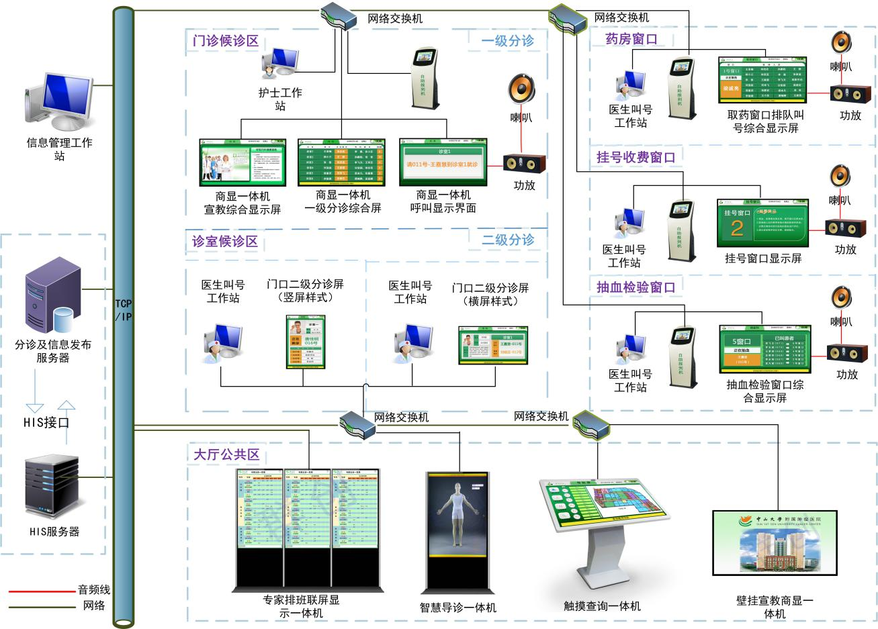

系统组成
- 网络平台：可以是医院的局域网络，系统要求带宽：中心出口 1000Mbps，终端节点 1000Mbps，支持 wifi 无线网络。图中交换机支持 2 层交换即可。
- 分诊服务器：用于接收 HIS 接口服务器、医生诊室电脑、护士站电脑传来的信息，实时生成最新的分诊导引信息，并按显示规则推送到各个显示终端上，系统规模较小时，它可与信息发布服务器合并为一台。
- HIS 接口服务器：是与医院已有 HIS 系统进行通讯的接口机，它可以设计为双网模式，保证 HIS 系统安全，可根据实际情况，与信息发布服务器合并为一台。
- 管理工作站：用于对系统的管理，包括系统设置，系统监控，内容组织，发布，维护等，可以利用医院原有 PC 设备，系统根据权限可设计多台管理工作站。
- 医生诊室电脑：采用医院原有的电脑，加装虚拟叫号器软件，医生方便进行患者叫号。每个医生诊室电脑都需安装“虚拟叫号器”软件。
- 护士站电脑：采用医院原有设备，加装“医疗导引”分诊台软件，护士可方便进行排队信息检索查询、患者调号等工作。
- 终端网络显示一体机：用于显示医生叫号信息、多媒体导引信息。它是一台带有网络播放能力的专业液晶显示器，该设备内嵌有网络媒体播放终端，一体化设计，可实现全自动定时开关机，并设计有多种尺寸和样式，便于医院内不同区域安装及工业化应用。
数据层：用于数据挂号、排队叫号信息的采集、汇总。
应用层：实现数据及内容的组织、调度控制，并接受医生、护士的交互触发事件，生成信息显示列表。
表现层：由网络终端对收到的数据进行解析并生成显示数据。

部署说明
- 门急诊分诊等候区
在等候区设计壁挂或吊装1台55寸商显一体机及自助报道一体机，作为一级导引屏，显示当前科室患者就诊队列信息。
分诊导引系统和医院的HIS进行无缝对接，能实时采集患者的挂号信息，可以对已挂号患者进行自动分配，并通过语音引导患者有序就诊。信息点多屏同步控制显示、分诊软件指定普通患者能分配到二级候诊区，门诊患者可由导诊台护士动态查询和就医状态调整，门诊患者就医多种需求的不同状态设定根据特需门诊需求做个性化设计，系统由分诊导引排队叫号显示系统，语音系统，分诊台管理软件，医生叫号客户端和商显一体机组成。
特点
- 系统支持手动及自动分诊，并允许手动切换。对于患者需要选择医生时，可在护士站分诊台客户端进行分诊即可。
- 系统支持叫号缓冲功能，前三位缓冲等候患者顺序不允许更改；
- 系统支持过号患者自助签到重新进入分诊队列功能，分诊优先级别可自定义；系统可设置优先级，如：军人、急诊、残疾人等。
- 支持一个诊室，坐诊一个医生或坐诊多个医生；
- 现场预约患者在与现场挂号患者出现相同号数时，现场预约优先；
- 一级分诊屏、显示风格、内容，可根据医院要求灵活定制；
- 支持对检查、复诊、过号患者的分诊优先功能；支持“绿色通道”服务，且不影响当前正常分诊队列；
- 可针对医生进行排班管理，医生坐诊诊室的调整；
- 软件对话框支持拖拽、隐藏功能，不影响医生对HIS 系统页面的操作；
- 对当前所有就诊患者队列状态显示及检索，包括：等候队列、已就诊队列、专家号队列、普通号队列、过号队列等；
11）软件可针对不同科室业务需求，就行不一样的排队规则配置，所有业务流程均可按医院要求进行定制化；

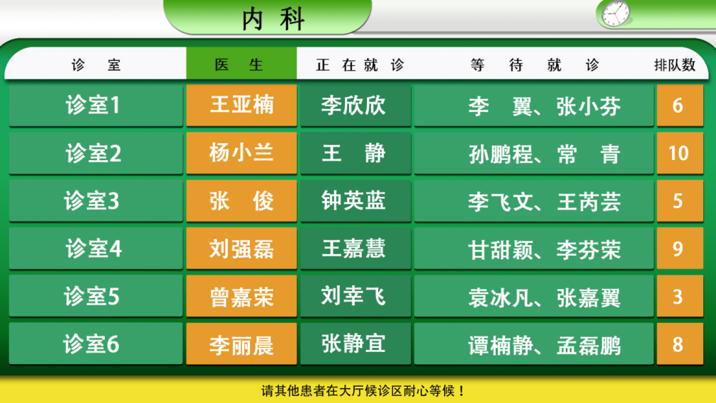
一级分诊显示屏样式（到时可按医院要求灵活调整）
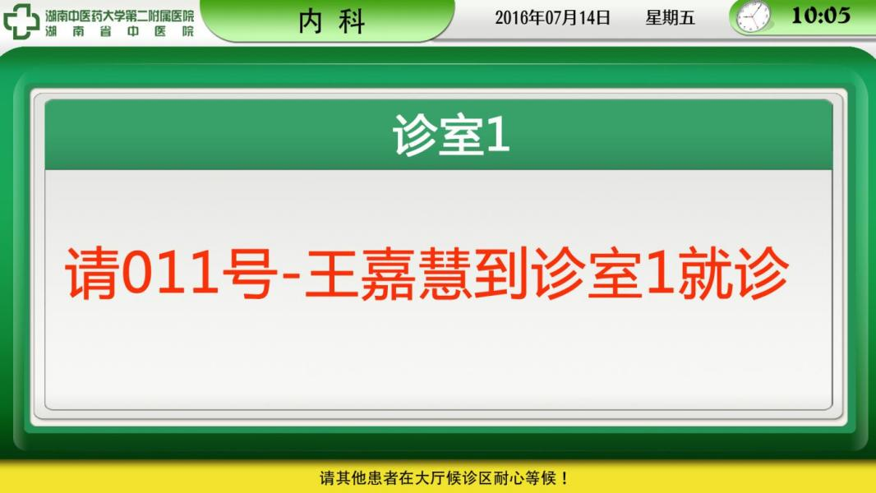
语音呼叫：当语音呼叫候诊人员某某时分诊屏主屏和副屏就会显示请多少号候诊人员某某到诊室1就诊信息。
项目应用现场图片
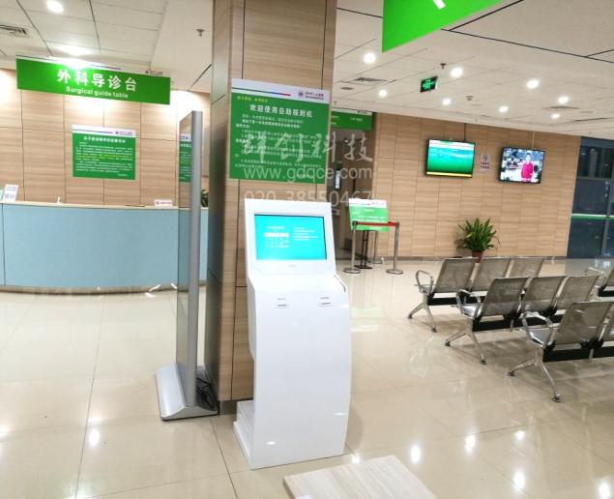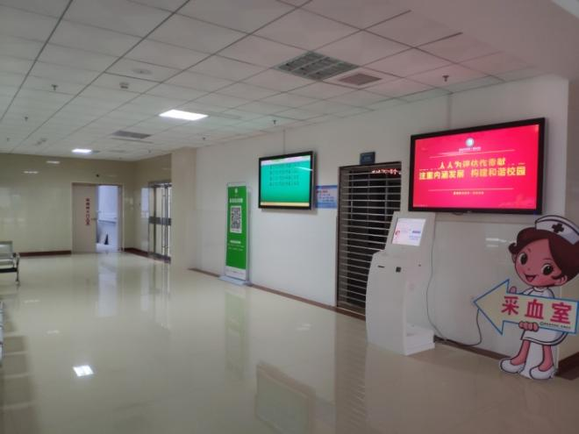
- 医院大厅-专家排班
我们在医院大厅显著的位置通过设置49寸落地式，动态显示就诊流程、医院宣教信息、温馨提示语等，患者可以一目了然实时掌握医院的最新状况；
1）专家排班显示信息
现状：目前各大医院在挂号大厅显示就诊流程、专家出诊信息的问题上还是采用易拉宝或张贴版等原始方法；问询台前聚集大量人群，询问的全是某某科室怎么走；护士工作量巨大，但是服务内容却停留在很低的层次上；人流量庞大，整体环境杂乱不堪。
解决方法：我们在医院大厅门口区域部署49寸立式排班五联屏（可选5联屏、7联屏等），分别放置于一楼两个出入口，通过与医院HIS系统对接后。实时显示专家一周或一月排班信息，当日专家的已挂号量、剩余挂号量，各科室的专家介绍等信息；让病患在第一时间可掌握医院专家的挂号情况，根据自身的实际情况，选择合适的专家诊室进行就诊；
应用案例现场图：
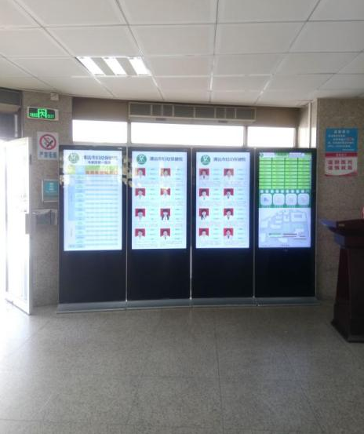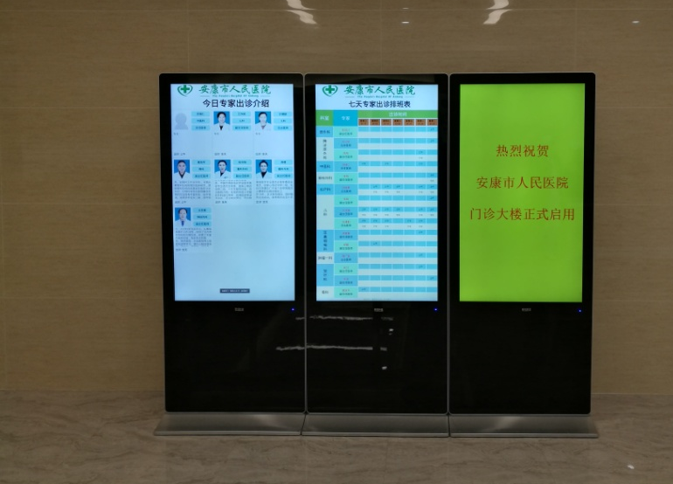

技术参数
序号 | 产品 | 技术参数 | 单价(元) | 数量 | 单位 | 合计(元) | 部署位置
1 | 商显一体机 | 22寸商显一体机；  液晶尺寸：21.5寸  分辨率：1920*1080  安卓智能主板：四核处理器/4G DDR内存/16G FLASH/2个USB2.0端口/集成以太网卡（千兆）/支持无线WIFI/支持立体声音频输出；  用于诊室门口作为二级分诊排队显示或者宣教信息；  安装方式：支持横、竖挂墙或吊装；  嵌入式一体化设计，内置播放控制板，无需外接电脑  内嵌播放端系统软件，可显示诊室医生姓名、职称、照片以及诊室号、当前呼叫患者姓名与号码、当前等待患者姓名与号码；  内嵌播放端系统软件，可在同一个显示屏上将排队信息和宣教信息同时显示；  排队系统和宣教系统在同一个平台上管理，综合显示排队信息、医院科普知识和温馨提示等信息。  商显一体机要求具有CCC认证和检测报告 |  | 20 | 台 |  | 诊室门口
2 | 商显一体机 | 55寸商显一体机；  液晶尺寸：55寸  分辨率：1920*1080  安卓智能主板：四核处理器/4G DDR内存（可选配8G）16G FLASH/2个USB2.0端口/集成以太网卡（千兆）/支持无线WIFI/支持立体声音频输出；  用于候诊区作为一级分诊排队显示或者宣教信息；  安装方式：支持横、竖挂墙或吊装；  嵌入式一体化设计，内置播放控制板，无需外接电脑  内嵌播放端系统软件，可显示多个当前要就诊的号码、患者姓名、门诊类别、接诊医生姓名、诊室号；  内嵌播放端系统软件，可在同一个显示屏上将排队信息和宣教信息同时显示，也可设置主副屏分别显示；  排队系统和宣教系统在同一个平台上管理，综合显示排队信息、医院科普知识和温馨提示等信息。  商显一体机要求具有CCC认证和检测报告 |  | 1 | 台
3 | 商显一体机 | 55寸医生落地排班一体机  既可多台任意组合统一控制，又可单台单独控制。  安卓智能主板：四核处理器/4G DDR内存（可选配8G）16G FLASH/2个USB2.0端口/集成以太网卡（千兆）/支持无线WIFI/支持立体声音频输出；  内嵌播放端系统软件  支持分时段开关机、定时开关机  与HIS对接，可同时轮播医生介绍、医生排班与医院宣教信息、同一平台管理。  商显一体机和系统软件必须是同一厂商  商显一体机要求具有CCC认证和检测报告 |  | 1 | 台
4 | 触摸一体机 | 22寸护士站落地自助报道机,带触摸功能  标配号票打印机、非接触诊疗刷卡模块，其他外设（身份证、医保卡、扫描枪等）根据医院时间需求选配  内嵌播放端系统软件  自助报到可大大减少护士工作量。  多种方式方式报道  查询功能：患者已签到再刷卡可查询等待人数。  预约患者：预约患者再次刷卡可重新进入排队。  复诊排队：已诊患者再次刷卡可重新进入排队。  过号排队：过号患者再次刷卡可重新进入排队。  触摸一体机要求具有CCC认证和检测报告 |  | 1 | 台
5 | 触摸一体机 | 内嵌身份证 |  | 1 | 台
6 | 触摸一体机 | 内嵌二维扫描枪（含一维） |  | 1 | 台
7 | 触摸一体机 | 内嵌医保卡读卡器 |  | 1 | 台
8 | 触摸一体机 | 内嵌磁条卡读卡器 |  | 1 | 台
7 | 喇叭 | 6W |  | 4 | 台
8 | 智慧医疗导引分诊系统 | 服务端模块，安装于服务器  排队叫号管理端模块主要包括分诊台管理、医生工作站管理、排队队列管理、叫号策略管理等功  能模块。 |  | 1 | 台
9 |  | 分诊台模块  安装在护士分诊台电脑，用于一级分诊调号，手动叫号等功能。  1) 实现实时病人挂号数据、缴费数据的同步；实现医生数据、科室数据、诊区数据的同步；  2)支持与硬件设备（显示、呼叫）通讯，接收数据、信息和控制指令，发送数据和控制指令；  3)所有操作在一个界面上完成，无需切换多个页面，操作简单、灵活；  4) 支持普通挂号分诊流程、专家挂号分诊流程、医技预约分诊流程以及药房取药流程的配置和管理；  5)支持全自动、人工以及混合运行三种分诊模式；  6)支持患者在护士站或者医生诊室门口刷卡报到模式；支持非报到自动排队模式；  7)分诊插队功能更加完美自由化（两种模式，固定插队模式，随意插队模式）；  8)优先处理：部分特殊病人，如残疾人、急诊病人等需要特殊照顾的，通过操作诊区管理软件就可以便捷地对其就诊顺序予以优先处理；  9)支持换号、转诊功能细化，可精确到费用，医生级别控制等。（任意换号，就高不就低等模式）；  10)支持操作员开户和授权管理、医院诊室信息管理等系统基础信息管理；  11)不同科室，支持同一语音包，跨屏呼叫，按先后顺序播放语音；  12)支持手机端排队，患者无需一直看着候诊区综合屏，在距患者等候人数3-5人时可发信息提醒；  13)支持排队信息和信息发布宣教节目同时播放；  14)支持数据统计分析； |  | 1 | 台
10 |  | 医生工作站虚拟叫号端模块  安装于医生办公电脑。  包含叫号、重呼、就诊完毕、未到过号、停诊、退出等功能键；支持窗口自动隐藏功能 |  | 20 | 台
11 |  | 门诊科室数据接口对接  基于HIS系统和客户要求二次开发  建立信息显示规则.  负责与HIS系统服务器的显示数据通信 |  | 1 | 台
12 |  | 语音模块  分诊系统与语音库软件接口，真人发音(国标普通话女生)，系统结合HIS病历建档资料，分诊叫号时可以直接呼叫患者的姓名信息，声音亲切.柔和 |  | 1 | 台
13 | 群创医院专家排班管理系统 | 1)系统可与HIS数据库做数据对接，实现数据同步功能；  2)系统必须和信息发布系统同一个管理平台，方便及时更新和设备管理；  3)专家排班区分为周期和当天排班两种管理模式；  4)能够提供多种显示模版供医院选择；  5)系统可同步显示数据库信息。 |  | 1 | 台
14 | 排队叫号 | 排队叫号软件（含与HIS系统的接口） |  | 1 | 套
15 | 技术服务 | 上门软硬件调试 |  | 1 | 项
16 | 服务器 | 2U机架式服务器；CPU: Intel 至强 金牌处理器，标配CPU数量：2，制程工艺≤14nm，三级缓存：22MB，单CPU核心：十六核，单CPU线程数：32线程，内存类型：DDR4，内存容量：128GB内存插槽数量：24最大内存容量：1.5TB 硬盘：企业级固态硬盘512G，SAS硬盘容量5T(支持RAID 0，1，5，10)，支持NVME硬盘，支持，电源：双冗余电源 |  | 1 | 台
17 | 综合布线及安装 | 20个门诊诊室，分诊台、诊室显示屏、宣传屏的布线工程 |  | 1 | 项
备注：严格按照参数要求，新采购的信息系统必须与我院现有的系统兼容链接，如中标信息系统无法与医院系统兼容互联，则中标商承担后期所需一切费用。

商务要求
1、投标人应保证系统为：合格
2、交货期：15天。
3、付款方式：合同签订后，采购人验收完投入正常使用后支付合同总价的60％，正常使用六个月后支付合同总价的40％。（具体以签订合同为准）
4、售后服务要求：投标单位必须根据招标文件规定的售后服务要求执行，并提供完整的售后服务及应急措施实施方案，应在半小时内作出响应并对门诊智慧医疗导诊与信息发布系统进行调试至正常使用。如门诊智慧医疗导诊与信息发布系统存在问题，不得验收合格，中标单位需及时处理，（所产生的一切费用由中标单位承担）
5、验收标准：所投产品需执行财库[2016]205号，甲方应当依法组织履约验收工作，完整细化验收方案，明确验收方式、时间、程序等内容。应当邀请实际使用人参与验收，甲方也可邀请第三方专业机构进行验收，并出具验收人员名单及意见，验收时严格按照采购合同对每项技术、服务、安全标准的情况进行验收，并出具验收报告，验收结果报告由参与验收所有人员共同签署并存档。验收合格后，甲方根据采购合同支付采购资金，并报送本级财政部门。
6、验收单位：莎车县维吾尔医医院及实际使用部门、中标单位。

（四包）采购医院继续教育与平台（考试系统）：
智慧医学教育云平台
1、无地域限制 | 充分发挥云平台的网络优势，能让更多的医护共享同一种资源，充分节约成本，降低原始系统场地限制及硬件问题而带来的资金压力；
2、使用效果 | 提供轻松愉悦的学习和考试方式，既可以通过电脑终端进行学习或考试，也可以使用手机、IPAD、微信公众号进行学练考，让每个医护人员都能在非常舒适的环境中获得知识，完成医院的各项考核；
3、功能模块要求 | 系统学习：医护人员进入相关题库进行自由练习，并可记录错误题目；可自行从所有题库目录中抽取指定试题，进行模拟考核，可对组好的题目进行再次考核，查看答案等功能；
3、功能模块要求 | 强化训练：实现由题库中划定范围，抽取指定或随机试题，指定医护人员进行强化训练。且支持由强化训练创建随机试卷或指定试卷进行考试。
3、功能模块要求 | 考 务  管 理 | 指定试卷：可按题目内容或分类，从题库中任意组织试卷，所有试卷可复用，可编辑，且不影响整体题库内容。
3、功能模块要求 | 考 务  管 理 | 随机组卷：可按题库路径组织随机试卷，产生ABCD卷，保证每个考生试卷不完全相同，有效提高防作弊机制。
3、功能模块要求 | 考 务  管 理 | 难易度组卷：可按照题目的难易度进行组卷，方便按考试人员的职级分类进行考核。
3、功能模块要求 | 考 务  管 理 | 以卷组卷：可实现一键完成试卷的复制，快捷组建差异较小的试卷。
3、功能模块要求 | 考 务  管 理 | 强化组卷：从强化训练题库中快捷组卷，缩小选题范围，方便考核。
3、功能模块要求 | 考 务  管 理 | 精准组卷：按照路径关键字搜索组织试卷，精准、灵活方便。
3、功能模块要求 | 考 务  管 理 | 收藏组卷：从自己收藏的题目中组卷，实现重点知识考核。
3、功能模块要求 | 考 务  管 理 | 考生管理：对参加考试的考生进行选择，或重置、取消考试资格等操作；支持考生名单导入模式，以便快速组建考试。
3、功能模块要求 | 考 务  管 理 | 试卷导出：从试卷管理中一键导出双行或者单行格式的Word试卷。
3、功能模块要求 | 考 务  管 理 | 成绩管理：查看全体考生考试成绩，并可以查看到每个考生的试卷，可批量导出DOC电子试卷，作为永久保存资料。
3、功能模块要求 | 考 务  管 理 | 试卷分析：对该场考试的试卷进行详细的分析，不同角度分析考试成绩，生成相应图表，且可按题目进行逐题分析，为下次培训侧重点提供重要依据。
3、功能模块要求 | 考 务  管 理 | 考试设置：支持一路向前考试模式；支持考试终端限定模式；
3、功能模块要求 | 考 务  管 理 | 防作弊：系统页面禁止复制粘贴，题目顺序打乱，还可设置退出后台次数，如用户考试过程中退出考试界面次数超出设置次数则强制交卷。
3、功能模块要求 | 题库管 理 | 系统提供灵活的题库导入机制，用户可自行定义题库导入，支持多种题目类型的题库导入功能。永久帮助用户导入用户所需题库，并实时更新相应题库。也可以按考试要求检索题干查找相应科目进行组卷学习。
3、功能模块要求 | 题库管 理 | 题型管理：支持医学类常见的17种题型，如配伍题、病案分析题、B型题等题型。
3、功能模块要求 | 题库管 理 | 题库录入：按题目类型实现各种类型的题目录入功能，方便用户自行建立题库。
3、功能模块要求 | 题库类 目 | 临床医学考试；三基考试（湖南版、东南版）；职称考试（执业资格考试，初、中、高级职称考试等）；临床护理考试；院内考试（总务管理、信息化科室、人事管理、住院医师规范化培训）等其它考试。总计试题量不低于180万道，可满足医院不同科室、不同职称的考核学习。
3、功能模块要求 | 学 习中 心 | 课程学习：全体医护人员，可通过电脑、手机、微信公众号、Ipad、Pad等相关可接入互联网的设备进行学习系统中全部多媒体资料；课程精选数百位权威专家的临床精粹、操作规范、管理经验等1000多个视频、PPT、PDF等资料，分为内、外、妇、儿、专科、护理、医师、医院管理等。为临床手术、临床教学提供动态、直观的指导。
3、功能模块要求 | 学 习中 心 | 课程管理：医疗机构可自行上传本院相关多媒体资料供全院医护人员学习。系统支持视频、PPT、WORD、PDF、图文等多格式。
3、功能模块要求 | 学 习中 心 | 习题管理：支持用户自己上传的课程自行录入配套的练习题目，帮助学员学习完后练习。
3、功能模块要求 | 学 习中 心 | 进度管理：管理人员可实时在后台查看本院全体医护人员的学习进度；所有学习过的程课可获得系统学分，供管理科室进行考核。
3、功能模块要求 | 学 习中 心 | 防作弊：首次学习禁止拖动，随机弹出无人检测验证码。
3、功能模块要求 | 学 习中 心 | 学分统计：系统可统计学员在本平台上考试或者学习获取的全部学分，并可进行分类统计，导出所有学分明细记录，作为管理人员考核医护人员的相关依据资料。
3、功能模块要求 | 签到中 心 | 系统支持会议签到、考试签到、培训签到及其它签到四种模式。用户只需创建签到任务，便可以用微信扫描二维码进行签到。二维码采用静态和动态两种签到模式，有效防止签到作弊。系统支持签到和签退两种方式，防止有人中途退场，并将签到数据永久保存在服务器中或导出Excel中。
3、功能模块要求 | 疾病数据库 | 疾病数据库包含多种常见疾病，分为内科、外科、妇产科、儿科、皮肤性病科、感染科、眼科、急诊科、口腔科、肿痛科、骨科、耳鼻喉头颈外科、内分泌科、神经内科、血液科、肾内科、肝胆内科等29个科目的最新疾病数据。可手机APP或微信公众号随时查询。
3、功能模块要求 | 护理宣 教 | 科室管理人员，可在平台内上传或分享任意多媒体及图文宣教文件到平台中，系统可供院内全部护理人员实时将平台上共享的学习资料通过二维码分享给患者，完成护理宣传，同时可提高护理人员宣教水平。
3、功能模块要求 | 护理宣 教 | 支持发布分享与不分享，且可指定分享范围；支持分享统计，按分享人员统计分享次数及浏览明细记录，且支持记录导出到excel。
3、功能模块要求 | 护理宣 教 | 内置不低于2000套宣教内容；提供专业的图文编辑器，且提供专业的文章模版、分割符、关注、图文等模版，方便管理人员快速编辑自己的宣教内容。
3、功能模块要求 | 问卷调 查 | 管理人员可轻松创建任意格式的调查问卷；指定时间自动回收问卷；支持院内人员及院外人员调查控制；支持二维码多渠道分发问卷；完美支持移动端问卷填报；实时分析及掌握问卷填报进度；支持填报内容完整导出到Excel;支持问卷细化分析及统计。
3、功能模块要求 | 系统管 理 | 管理人员可实时在后台对全院所有医护人员进行添加、删除、锁定、批量导入导出等操作，并可查看所有人员PC或手机端登录记录；可划分不同的角色分组，对全院任意医护人员进行详细的角色权限划分；可对系统科室、职称等相关字典资料进行配置。

备注：考试系统投标商在开标现场需提供现场演示环节，或提供带语音系统实操演示视频；

商务要求
1、投标人应保证系统为：合格
2、交货期：15天。
3、付款方式：合同签订后，采购人验收完投入正常使用后支付合同总价的60％，正常使用六个月后支付合同总价的40％。（具体以签订合同为准）
4、售后服务要求：投标单位必须根据招标文件规定的售后服务要求执行，并提供完整的售后服务及应急措施实施方案，应在半小时内作出响应并对医院继续教育云平台（考试系统）进行调试至正常使用。如医院继续教育云平台（考试系统）存在问题，不得验收合格，中标单位需及时处理，（所产生的一切费用由中标单位承担）
5、验收标准：所投产品需执行财库[2016]205号，甲方应当依法组织履约验收工作，完整细化验收方案，明确验收方式、时间、程序等内容。应当邀请实际使用人参与验收，甲方也可邀请第三方专业机构进行验收，并出具验收人员名单及意见，验收时严格按照采购合同对每项技术、服务、安全标准的情况进行验收，并出具验收报告，验收结果报告由参与验收所有人员共同签署并存档。验收合格后，甲方根据采购合同支付采购资金，并报送本级财政部门。
6、验收单位：莎车县维吾尔医医院及实际使用部门、中标单位。

可能影响供应商报价和项目实施风险的因素：
（1）自然风险：因自然界中的不可抗力所造成的本次公开招标采购工作不能顺利实施的风险。比如因疫情防控，供应商不能按时参加招标活动的风险。
（2）政策风险：因政府政策或行业标准改变，或者国际贸易形势、政策问题导致本次公开采购项目不得不取消或者进行调整。
（3）投标单位风险：投标单位风险是本次公开招标采购中的主要风险之一。投标单位风险主要体现在以下几个方面：一是投标单位本身生产能力达不到，但是却恶意拉低投标价格，以低价格中标之后再在生产，不能再合同约定期内如约供货，通过不良手段降低产品生产成本，依次充好，损害采购单位的行为；二是投标单位相互串通，实施围标、串标等违法行为；三是国际贸易、经济制裁等国际社会因素导致不能按照合同履约。
（4）质量安全风险：中标单位没有按照投标文件中承诺的质量标准、服务承诺履约，向采购人提供高报低工产品；不履行质保、售后服务承诺。此项目采购的是手术器械，如采购到的产品质量不合格，极易造成医疗事故。
（5）该项目是否开展需求调查？（根据办法十一条规定），如开展则提供需求调查报告。
不需要
六、采购标的的验收标准：
验收主体：莎车县维吾尔医医院、喀什厚德建设工程项目管理有限公司、各供应商或者第三方专业机构及专家参与验收
验收时间：按照医院需求，分批量供货。
验收方式：货物包装应符合国家标准，以保证货物在运输过程中不受损伤。货物在运输或邮寄途中发生毁损或丢失，由乙方负责。在运输途中、交货前、卸货中发生人身伤害或货物受损的，由乙方负责承担。
货物到达后，甲乙双方均须在场确认包装完好后，乙方需提供所投设备产品资料和第三方检测机构出具的检测报告提供的技术参数和性能指标作为产品验收实物的依据，安装后由甲方验货，并对货物进行清点验收，共同签字确认。如验收不合格，一切损失由乙方自行承担
验收程序：货物到位后，由中标企业发出验收申请，莎车县维吾尔医医院领导签批后，代理机构组织投标企业及参与的相关人员进行验收。
验收内容：(一包)采购塑料袋一批；（二包）采购医院床上用品一批；（三包）采购门诊智慧医疗导诊与信息发布系统；（四包）采购医院继续教育与平台（考试系统），详见清单
验收标准：合格
七、采购标的的其他技术、服务等要求：无
八、需要满足的其他技术规格要求:无
九、一般性审查和重点审查：
该项目是一般性审查还是重点审查（对应选择）
1、一般性审查
2、采购单位审查人员姓名：
3、审查时间：
采购单位（盖章）

注：本需求书所有参数、招投标有关内容以招标文件为准。

